Проект на тему: «Экологическое воспитание дошкольников посредством опытно-исследовательской деятельности»

Мир, окружающий ребенка, -
это, прежде всего мир
природы с безграничным богатством явлений, с
неисчерпаемой красотой.
Здесь, в природе, вечный
источник детского разума.
В. Сухомлинский

Вид проекта: групповой, познавательно – информационный.
Участники проекта: дети, педагоги, родители.
Образовательные области: коммуникативная, продуктивная и познавательная деятельность.
Продолжительность проекта: с 1 сентября 2025г. по 31 мая 2026г.
Целевая группа: дети 5-6 лет.
Масштаб проекта: долгосрочный.

Актуальность.
Сегодня мы сталкиваемся с процессом отчуждения детей от природы, проявляющимся в различных формах. Быстро растущие города приводят к тому, что многие дети живут в искусственной среде, лишены возможности взаимодействовать с природой. Вместо живых деревьев и цветов они ежедневно сталкиваются с серыми зданиями, асфальтом и загрязнением воздуха автомобильными выхлопами. Современные технологии занимают значительную часть их свободного времени, отвлекая внимание от реального окружающего мира. Отчуждение от природы связано с несколькими факторами:
- Рост городов: Урбанизация привела к уменьшению зеленых зон и доступности природных объектов.
- Искусственная среда: Дети часто находятся в закрытых помещениях, проводят много времени перед экранами компьютеров и телевизоров.
- Недостаток контактов с природой: Ограниченный опыт взаимодействия с растениями, животными и естественной средой ограничивает понимание важности природы. Это состояние оказывает негативное влияние на психоэмоциональное развитие детей. Отсутствие связи с природой ведет к снижению способности воспринимать её красоту и значимость. Важно понимать, что природа играет ключевую роль в формировании целостной личности ребёнка, обогащая его внутренний мир эмоциями и впечатлениями.

Цель и задачи исследования:
Цель: Формирование у старших дошкольников естественно -научных знаний и представлений, развитие исследовательских навыков в процессе экологического воспитания.
Основные задачи включают:
- Развитие у детей базовых естественно -научных представлений и экологической культуры;
- Обучение интеллектуальным умениям, таким как анализ, сравнение, классификация и обобщение;
- Использование наглядных материалов и моделирования для закрепления полученных знаний;
- Освоение методик исследований, включая наблюдения, эксперименты и опыты;
- Стимулирование творчества и коммуникации среди дошкольников.

Эффективным способом достижения поставленных целей является использование экологоориентированного подхода в образовательных учреждениях. Детские сады играют важную роль в развитии детей, обеспечивая комплексный подход к образованию. Организация проектной деятельности позволяет детям активно участвовать в мероприятиях, направленных на защиту окружающей среды.
Мероприятия, включающие участие в экологических акциях, работу над проектами и совместные мероприятия с родителями, способствуют формированию позитивного отношения к природе и ответственности за окружающую среду.
Этапы реализации проекта:
Подготовительный:
- Формулировка проблемы, цели и темы проекта
- Воспитательно - образовательная работа
- Сбор информации
Практический:
Реализация проекта.
Результативный:
Подведение итогов.
Роль познавательно-исследовательской деятельности в развитии детей старшего дошкольного возраста

Дети-дошкольники обладают естественной склонностью к исследованию окружающего мира. Их врожденная любознательность проявляется в постоянных экспериментах и попытках самостоятельно разобраться в происходящем вокруг. Задача взрослого — поддерживать и развивать этот интерес, создавая условия для активного освоения знаний и умений.

Этапы развития познавательного интереса
Раннее детство
- Простые формы экспериментов с вещами.
- Дифференциация восприятий объектов по цвету, форме, назначению.
- Формирование первичных классификаций и категорий предметов.
Старший дошкольный возраст
- Выделяются специфические мотивы познавательной активности.
- Стремление осмысленно понимать природу окружающих явлений.
- Возникают осознанные цели выяснить устройство вещей и систематизировать собственные представления.

Значение познавательной направленности
Знания, приобретаемые детьми через активное взаимодействие с окружающим миром, отличаются большей прочностью и глубиной понимания. Важнейший принцип воспитания заключается в том, что наиболее значимы именно те знания, которые дети добывают сами, исследуя объекты и процессы окружающего мира.
При организации образовательного процесса важно учитывать научный подход к познанию, позволяющий детям овладеть методами научного мышления, такими как:
- Установление сходств и различий между объектами.
- Понимание причинно-следственных связей.
- Осуществление классификации и обобщения наблюдаемого.
Эти способности способствуют формированию устойчивого образа мира, отражающего реальные закономерности природы и общества.

Организация образовательной среды
Чтобы поддержать детскую активность и развить исследовательские навыки, необходимо организовать образовательный процесс следующим образом:
- Проблематизация: создание ситуаций, стимулирующих детский поиск решений.
- Экспериментирование: предоставление возможности наблюдать и исследовать физические и природные явления.
- Самостоятельность: поощрение самостоятельного выбора тематики исследований и способов их реализации.
Образовательная среда должна включать направления, соответствующие интересам и возможностям старших дошкольников:
- Изучение неживой природы (вода, воздух, песок, глина).
- Исследование рукотворного мира (материалов и изделий).
- Наблюдение живой природы (животные, растения).
- Ознакомление с физическими явлениями (магнетизм, свет, звук).
- Изучение человеческого тела и органов чувств.
Таким образом, система организованного взаимодействия помогает подготовить ребенка к успешному освоению сложных научных дисциплин и развитию творческого мышления.

Итоговые выводы
Развитие познавательно-исследовательских способностей является ключевым фактором успешного интеллектуального роста ребенка. Оно способствует:
- Активизации мыслительных процессов.
- Обобщению опыта и структурированию знаний.
- Развитию творческой и самостоятельной личности.
Воспитатели и родители играют важную роль в поддержке и направлении детской активности, обеспечивая необходимые условия для полноценного формирования будущих исследователей и ученых.

Проектирование познавательно-исследовательской деятельности с детьми старшего дошкольного возраста.

Проектирование познавательно-исследовательской деятельности играет ключевую роль в формировании интеллектуальных и личностных качеств у детей старшего дошкольного возраста. Этот этап характеризуется активным развитием когнитивных способностей, любопытства и стремления к новым открытиям. Правильная организация занятий способствует всестороннему развитию детей, формируя основы научного мышления и творческие навыки.

Цель проекта
Основной целью проектирования познавательно-исследовательской деятельности является развитие у детей старшего дошкольного возраста навыков исследовательской деятельности, формирование предпосылок к научному познанию и поддержка инициативности в изучении окружающего мира.

Методы и подходы

- Наблюдение и экспериментирование: Создание условий для непосредственного наблюдения природных и физических явлений, проведение простых опытов и экспериментов.
- Постановка вопросов и проблем: Использование проблемных ситуаций, направленных на активацию познавательных процессов.
- Анализ и сравнение: Подведение итогов проведенных опытов, обсуждение результатов и формулировка выводов.

Формы работы
- Индивидуальные занятия и групповая работа.
- Игровые методы, включающие сюжетно-ролевые игры и моделирование.
- Тематические проекты, направленные на изучение конкретных областей знаний.

Перспективное планирование
Планирование познавательно-исследовательской деятельности осуществляется поэтапно, начиная с осени и заканчивая весной. Каждый месяц посвящен изучению определенной области знаний, включая живую и неживую природу, физическую среду и строение организма человека.

Работа с родителями

Основы характера и жизненной позиции ребенка формируются в семье. Чтобы научить детей заботиться о природе и прививать им природоведческие навыки, важно показать личный пример родителей, их внимательное, заботливое и уважительное отношение к окружающей среде.
С родителями проводятся специальные мероприятия, направленные на повышение уровня экологической осведомленности и культурного воспитания детей. Совместные занятия помогают детям развивать экологическое сознание, которое является основой формирования нравственных ценностей и поведения в будущем.
Основные задачи родителей включают:
- Поддержание интереса детей к природе.
- Поощрение экологически грамотных поступков.
- Проявление заинтересованности содержанием занятий в детском саду.
- Служение образцом правильного отношения ко всему живому.
Помимо образовательных мероприятий, важное значение имеет совместная деятельность детей и взрослых, поскольку именно таким образом человек воздействует на окружающую среду. Это помогает укрепить эмоциональную связь между детьми и взрослыми, создать условия для сотрудничества и взаимного понимания.

Примеры совместных акций и проектов:

- Акция "Экокостюм": Создание поделок из бросовых материалов.

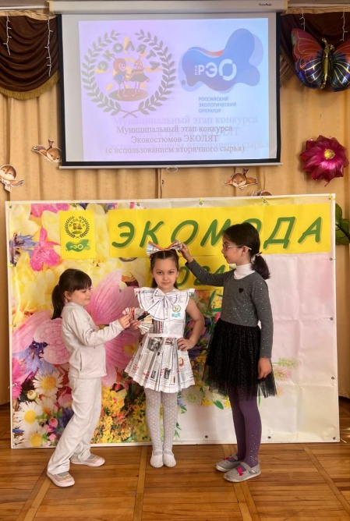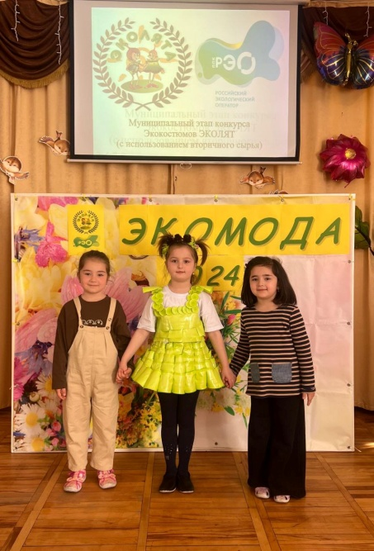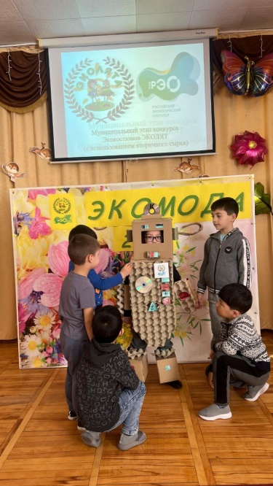

- Проект "Помоги птицам выжить": Изготовление кормушек и обеспечение птиц кормом.

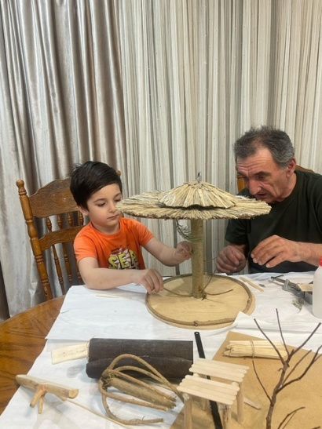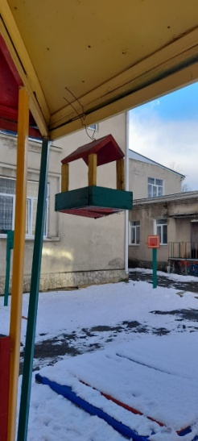

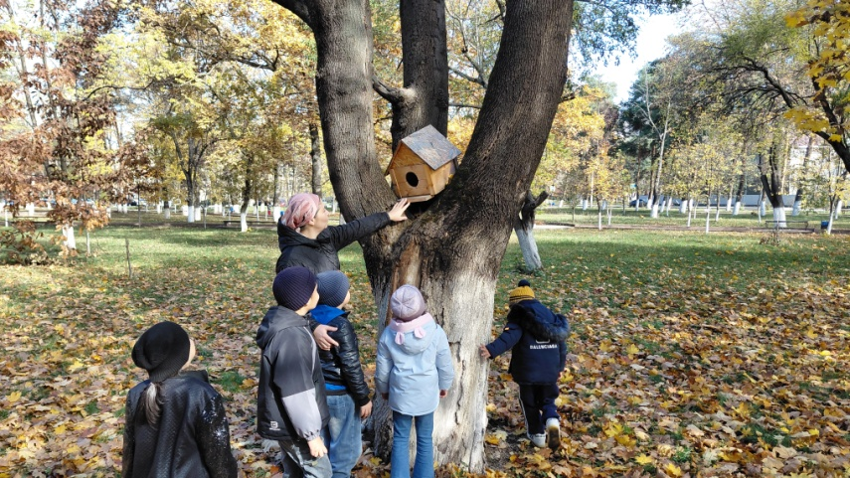

- Инициатива "Помоги планете выжить": Уборка территории от мусора.

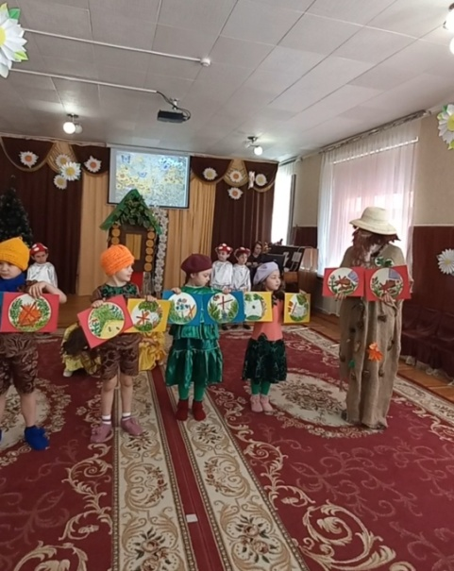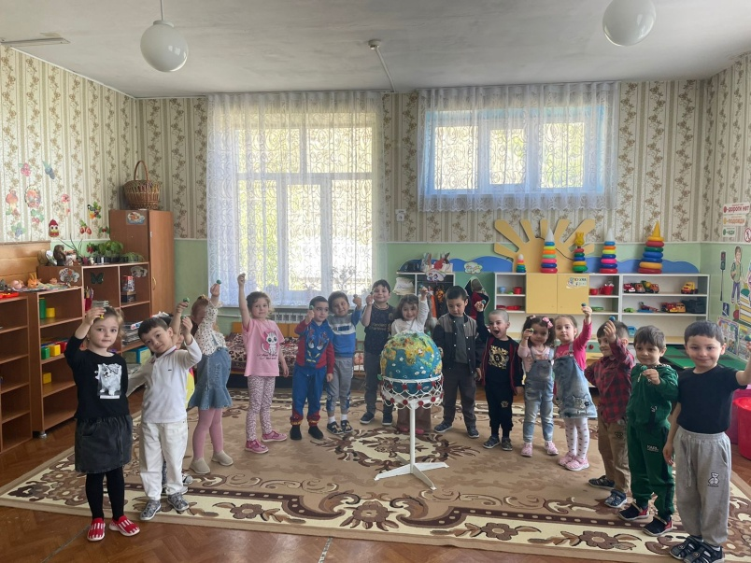

Эти проекты способствуют развитию творческого потенциала детей, формированию осознанного подхода к экологии и ответственности перед природой.
Также популярны тематические фотовыставки, отражающие взаимоотношения детей и животных ("Ребята и зверята"), взаимодействие с окружающим миром ("Я и природа").
Родители активно участвуют в создании коллекций и подготовке природных экспонатов, выращивая растения для детского сада.

Результаты экологического образования дошкольников
По результатам диагностики и оценки педагогов, наблюдается значительное влияние экологического образовательного процесса на изменение отношения детей к природе, осознание ценности каждого живого существа. Дети начинают понимать важность сохранения окружающей среды, развивают творческие способности, инициативу и самостоятельность. Они способны устанавливать причинно-следственные связи и демонстрировать ответственное поведение по отношению к природе.
Таким образом, ранняя работа с детьми в области экологии оказывает глубокое воздействие на формирование морального сознания и нравственного выбора, способствуя воспитанию активной гражданской позиции и любви к природе.

Заключение: Важность совместной работы родителей и педагогов заключается в формировании устойчивого положительного отношения детей к природе, развитии чувства ответственности и готовности защищать окружающую среду.

Примеры мероприятий:

Месяц | Объект изучения | Название опыта
Сентябрь | Растения | Дыхание растений
Октябрь | Вода | Свойства воды
Ноябрь | Животные | Дышат ли рыбы?
Декабрь | Физическое явление | Магнетизм
Январь | Свет | Разноцветные огоньки
Февраль | Звук | Спичечный телефон
Март | Органы чувств | Как органы помогают друг другу?
Апрель | Ткань | Мир ткани
Май | Бумага | Мир бумаги

Ожидаемые результаты
По итогам проекта ожидается достижение следующих целей:
- Повышение уровня познавательной активности и мотивации к обучению.
- Формирование начальных навыков научно-исследовательской деятельности.
- Расширение кругозора и углубленное понимание базовых наук.
- Укрепление уверенности в себе и развитие коммуникативных навыков.

Вывод
Проектирование познавательно-исследовательской деятельности с детьми старшего дошкольного возраста представляет собой важный аспект педагогического процесса. Грамотная организация занятий и использование современных методов позволяют эффективно развивать познавательные способности детей, готовить их к дальнейшему образованию и формировать позитивное отношение к науке и творчеству.

Эксперименты, направленные на развитие познавательных способностей у дошкольников посредством исследовательской деятельности. Каждый опыт иллюстрирует важные физические и природные процессы, помогающие детям лучше понимать окружающий мир. Основные цели исследований включают изучение процессов дыхания растений, влияния света на рост растений, свойств воды, особенностей различных материалов (бумага, ткань, железо), проявлений электричества и силы магнетизма.

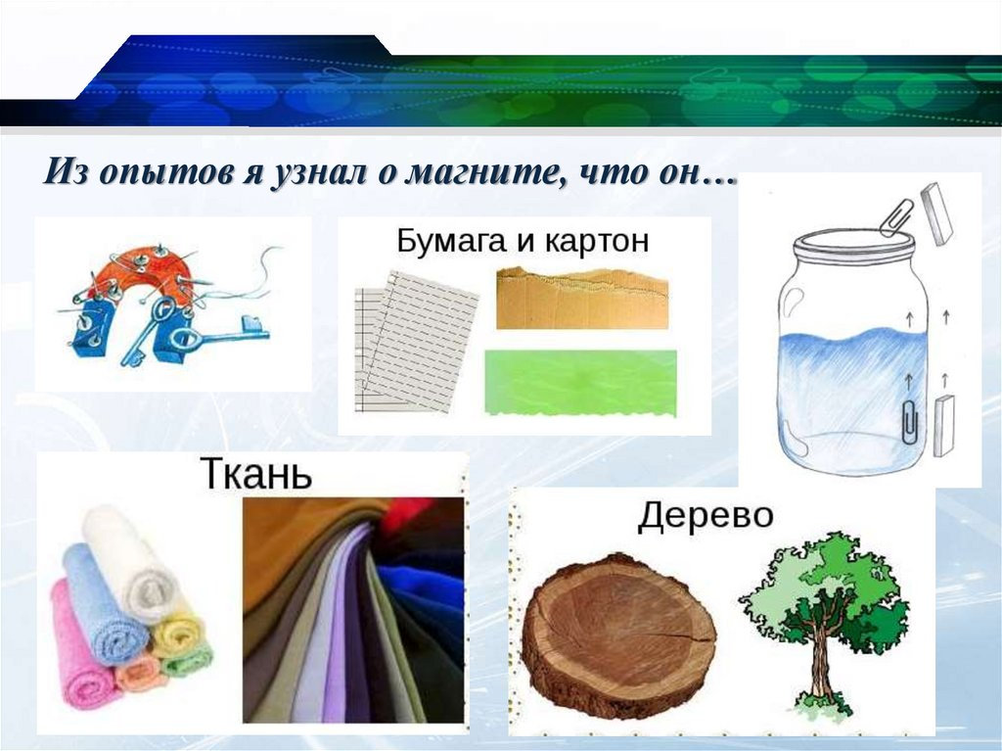

Опыты:
- Дыхание растений.
Цель: Исследуется необходимость воздуха для жизнедеятельности растений путем наблюдения за изменением цвета листьев при ограничении доступа кислорода.

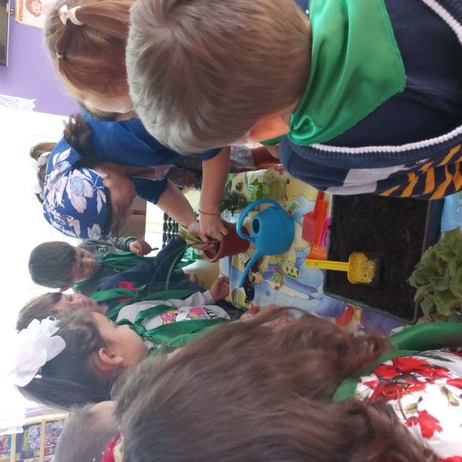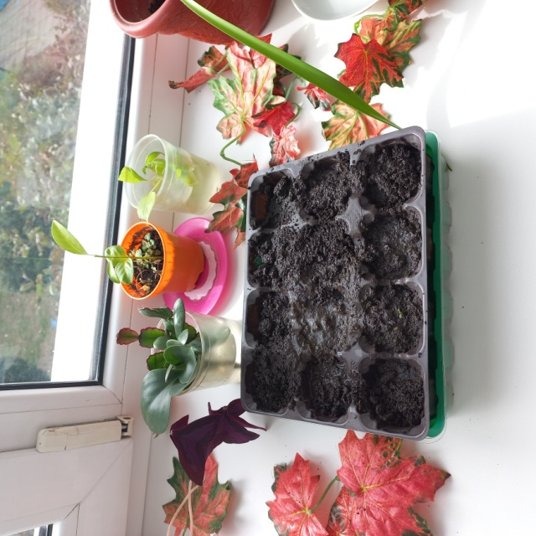

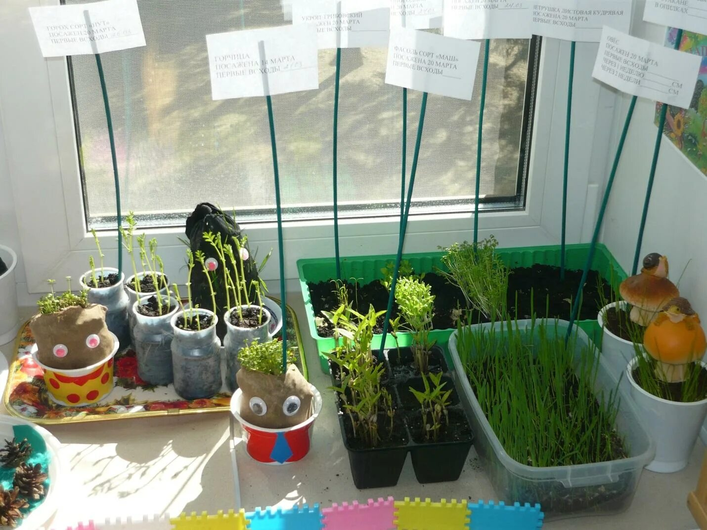

- Необходимость света.
Цель: Изучается важность солнечного света для нормального роста растений, демонстрируя изменения состояния растения при длительном пребывании в темноте.

- Свойства воды: Показывается способность воды вытеснять легкие предметы и испаряться при изменении температуры окружающей среды.
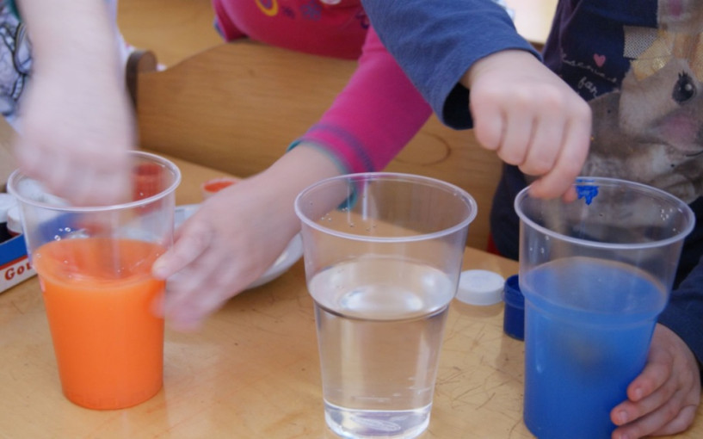

- Различные виды бумаги.
Цель: Экспериментально сравниваются свойства различных типов бумаги (смятие, разрыв, впитывание влаги), выявляя особенности каждого типа и показывая связь свойств материала с его применением.

- Магнетизм.
Цель: Изучение магнитных полюсов и их способности притягивать металлические предметы, определяя наиболее сильные зоны магнита.

- Электрическое явление («Молнии»).
Цель: Простым способом объясняется природа электрического разряда, имитирующего природный феномен молнии.

- Типы тканей.
Цель: Анализируются свойства различных тканей (мягкость, прочность, устойчивость к воде), показывая, почему одни ткани используются для одних целей, а другие — для других.

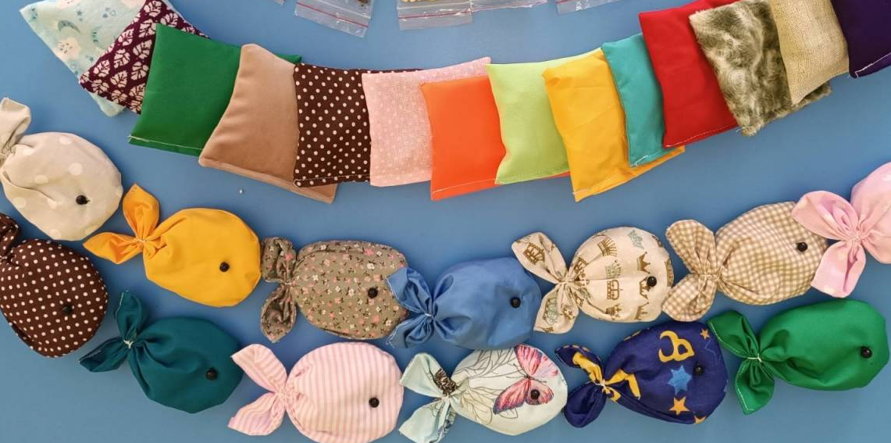

Заключение.

Проектирование познавательно-исследовательской деятельности с детьми старшего дошкольного возраста представляет собой важный аспект педагогического процесса. Грамотная организация занятий и использование современных методов позволяют эффективно развивать познавательные способности детей, готовить их к дальнейшему образованию и формировать позитивное отношение к науке и творчеству.
Экспериментальные занятия способствуют развитию познавательной активности, формированию исследовательских навыков и интереса к науке у дошкольников. Дети учатся анализировать ситуации, выдвигать гипотезы, проводить опыты и делать обоснованные выводы. Эти занятия расширяют их представления о природных процессах и повышают уровень понимания физического мира вокруг себя.
Таким образом, документ подчеркивает значимость экспериментальной деятельности в воспитательном процессе дошкольников, подчеркивая её роль в развитии самостоятельности, инициативности и творческих способностей ребенка. Формирование экологической культуры у детей дошкольного возраста способствует развитию полноценной личности, понимающей важность сохранения природы. Интеграция экологического направления в образовательные программы детских садов обеспечивает гармоничное развитие ребёнка, готовит его к осознанному отношению к миру вокруг.
Таким образом, своевременное включение экологически ориентированных подходов в систему детского сада помогает заложить основы экологического мировоззрения, формирующего ответственное и заботливое отношение к природе будущих поколений.

Список литературы
1. Бурнышева М.Г. Развитие познавательной активности детей старшего дошкольного возраста через экспериментально-исследовательскую деятельность // Дошкольная педагогика. – 2011. - № 3, с. 24-26.
2. Дыбина О.В. «Неизведанное рядом: занимательные опыты и эксперименты для дошкольников» - М.: ТЦ Сфера, 2004.-192с.
3. Рабиза Ф.В «Простые опыты: забавная физика для детей» - М.: Дет. лит., 2002 – 222с.
4.Веракса Н.Е., Галимов О.Р. Познавательно – исследовательская деятельность дошкольников. – М.: 2013 Мозаика – Синтез.
5.Дыбина О.В. Неизведанное рядом. Опыты и эксперименты для дошкольников. Второе издание, исправленное. – М.: 2013 ТЦ«Сфера»
6.Зыкова О.А. Экспериментирование с живой и неживой природой. - М.: ЗАО «ЭЛТИ-КУДИЦ» 2013.
7.Михайлова З.А., Бабаева Т.И., Кларина Л.М., Серова З.А. Развитие познавательно - исследовательских умений у старших дошкольников – СПб.: ООО «Издательство «Детство-пресс», 2012.
8. Примерная основная общеобразовательная программа дошкольного образования «Детство»;
9. Программа экологического образования «Мы» автор Н.Н. Кондратьева;
10. Программа «Наш дом – природа» автор Н.А. Рыжова;
11. «Экологические занятия в ДОУ» автор Т.М. Бондаренко;
12. «Любовь к природе воспитываем с детства» автор С.Н. Николаева;
13. «Экологические занятия в детском саду» автор О.А. Воронкевич.

